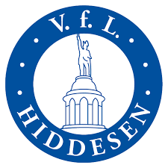

DSC Arminia Bielefeld zu Gast beim VfL Hiddesen

Wir freuen uns, dass das diesjährige Herbstcamp des Bundesligisten bei uns in Hiddesen stattfindet.

In der Zeit vom 13.10. bis 16.10. kümmern sich ausgebildete Trainer des DSC um unsere Nachwuchskicker.

Hier die Rahmendaten:

Herbstcamp beim VfL Hiddesen (Detmold)
- 13. bis 16. Oktober 2020
- Dienstag: 13:00 – 15:30 Uhr, Mittwoch – Freitag 09:00 – 15:30 Uhr
- Preis: 149,00 Euro (Arminis / Mitglieder VfL Hiddesen: 139,00 Euro)
- Bentweg 13, 32760 Detmold
- Für Kinder im Alter von 6 bis 14 Jahren
- Leistungen: DSC-Trainingsausrüstung (Trikot, Hose & Stutzen), separates Torwarttraining, Sportbeutel, 3 Mittagessen, Getränke, Arminia Trinkflasche, Profibesuch mit Autogrammstunde (nach zeitlicher Verfügbarkeit), Fanshop- Gutschein, Teilnahmeurkunde
- Plätze: 50 (noch frei: 15)

Die Anmeldung erfolg direkt über die Homepage des DSC Arminia Bielefeld:

https://www.arminia-bielefeld.de/startseite/nachwuchs/arminia-fusballschule/anmeldung-fussballschule/
